Тема №10. Государственная кадастровая оценка земель специального назначения

Методика государственной кадастровой оценки земель промышленности, энергетики, транспорта, связи, радиовещания, телевидения, информатики, земель для обеспечения космической деятельности, земель обороны, безопасности и земель иного специального назначения Утверждена Приказом Росземкадастра от 20.03.2003 № П/49
Методика государственной кадастровой оценки земель промышленности, энергетики, транспорта, связи, радиовещания, телевидения, информатики, земель для обеспечения космической деятельности, земель обороны, безопасности и земель иного специального назначения разработана в целях реализации постановления Правительства Российской Федерации от 25.08.99 № 945 «О государственной кадастровой оценке земель» («Собрание законодательства Российской Федерации», 30.08.1999, № 35, ст. 326) и в соответствии с Правилами проведения государственной кадастровой оценки земель, утвержденными постановлением Правительства Российской Федерации от 08.04.2000 № 316 («Собрание законодательства Российской Федерации», 17.04.2000, № 16, ст. 1709).
Земли промышленности и иного назначения используются для размещения промышленных объектов, объектов производственной и социальной инфраструктуры, транспортных систем, и систем коммуникаций. Размещение жилых строений не допускается, за исключением использования земельных участков в пределах земель промышленности и иного назначения в качестве служебных земельных наделов. Запрещаются строительство и реконструкция объектов до утверждения проекта и отвода земельного участка в натуре. Нарушение этих требований влечет приостановление строительных работ до устранения выявленных недостатков.
В зависимости от применяемых методических подходов к определению кадастровой стоимости земельных участков виды использования земель промышленности и иного специального назначения объединяются в следующие группы.
Первая группа включает в себя:
- земельные участки для размещения наземных объектов космической инфраструктуры, включая космодромы, стартовые комплексы и пусковые установки, командно-измерительные комплексы, центры и пункты управления полетами космических объектов, пункты приема, хранения и переработки информации, базы хранения космической техники, районы падения отделяющихся частей ракет, полигоны приземления космических объектов и взлетно-посадочные полосы, объекты экспериментальной базы для отработки космической техники, центры и оборудование для подготовки космонавтов, другие наземные сооружения и техника, используемые при осуществлении космической деятельности;
- земельные участки, предоставленные для размещения аэропортов, аэродромов, аэровокзалов, взлетно-посадочных полос, других наземных объектов, необходимых для эксплуатации, содержания, строительства, реконструкции, ремонта, развития наземных и подземных зданий, строений, сооружений, устройств и других объектов воздушного транспорта;
- земельные участки для размещения гидроэлектростанций, атомных станций, ядерных установок, пунктов хранения ядерных материалов и радиоактивных веществ, хранилищ радиоактивных отходов, тепловых станций и других электростанций, обслуживающих их сооружений и объектов.
Вторая группа включает в себя:
- земельные участки для размещения производственных и административных зданий, строений, сооружений и обслуживающих их объектов, в целях обеспечения деятельности организаций и (или) эксплуатации объектов промышленности;
- земельные участки для установления полос отвода железных дорог, переданные в аренду гражданам и юридическим лицам для сельскохозяйственного использования, оказания услуг пассажирам, складирования грузов, устройства погрузочно-разгрузочных площадок, сооружения прирельсовых складов (за исключением складов горюче-cмазочных материалов и автозаправочных станций любых типов, а также складов, предназначенных для хранения опасных веществ и материалов) и иных целей при условии соблюдения требований безопасности движения, установленных федеральными законами.
Третья группа включает в себя земельные участки под объектами дорожного сервиса, размещенные на полосах отвода автомобильных дорог.
Четвертая группа включает в себя:
- земельные участки для разработки полезных ископаемых, предоставляемые организациям горнодобывающей и нефтегазовой промышленности после оформления горного отвода, утверждения проекта рекультивации земель, восстановления ранее отработанных земель;
- земельные участки для размещения воздушных линий электропередачи, наземных сооружений кабельных линий электропередачи, подстанций, распределительных пунктов, других сооружений и объектов энергетики;
- земельные участки для размещения железнодорожных путей;
- земельные участки для установления полос отвода железных дорог, за исключением земельных участков, переданных в аренду гражданам и юридическим лицам для сельскохозяйственного использования, оказания услуг пассажирам, складирования грузов, устройства погрузочно-разгрузочных площадок, сооружения прирельсовых складов (за исключением складов горюче-смазочных материалов и автозаправочных станций любых типов, а также складов, предназначенных для хранения опасных веществ и материалов) и иных целей при условии соблюдения требований безопасности движения, установленных федеральными законами;
- земельные участки для размещения автомобильных дорог, их конструктивных элементов и дорожных сооружений;
- земельные участки для установления полос отвода автомобильных дорог, за исключением земельных участков под объектами дорожного сервиса;
- земельные участки искусственно созданных внутренних водных путей;
- земельные участки береговой полосы;
- земельные участки для размещения нефтепроводов, газопроводов, иных трубопроводов;
- земельные участки для установления охранных зон с особыми условиями использования земельных участков;
- земельные участки для размещения кабельных, радиорелейных и воздушных линий связи и линий радиофикации на трассах кабельных и воздушных линий связи и радиофикации;
- земельные участки для размещения подземных кабельных и воздушных линий связи и радиофикации;
- земельные участки для размещения наземных и подземных необслуживаемых усилительных пунктов на кабельных линиях связи;
- земельные участки для размещения наземных сооружений и инфраструктуры спутниковой связи.
Пятая группа включает в себя:
- земельные участки для размещения эксплуатационных предприятий связи, у которых на балансе находятся радиорелейные, воздушные, кабельные линии связи и соответствующие полосы отчуждения;
- земельные участки для размещения, эксплуатации, расширения и реконструкции строений, зданий, сооружений, в том числе железнодорожных вокзалов, железнодорожных станций, а также устройств и других объектов, необходимых для эксплуатации, содержания, строительства, реконструкции, ремонта, развития наземных и подземных зданий, строений, сооружений, устройств и других объектов железнодорожного транспорта;
- земельные участки для размещение автовокзалов и автостанций, других объектов автомобильного транспорта и объектов дорожного хозяйства, необходимых для эксплуатации, содержания, строительства, реконструкции, ремонта, развития наземных и подземных зданий, строений, сооружений, устройств;
- земельные участки морских и речных портов, причалов, пристаней, гидротехнических сооружений, других объектов, необходимых для эксплуатации, содержания, строительства, реконструкции, ремонта, развития наземных и подземных зданий, строений, сооружений, устройств и других объектов морского, внутреннего водного транспорта;
- земельные участки для размещения объектов, необходимых для эксплуатации, содержания, строительства, реконструкции, ремонта, развития наземных и подземных зданий, строений, сооружений, устройств и других объектов трубопроводного транспорта;
- земельные участки охранных, санитарно-защитных, технических и иных зон с особыми условиями земель промышленности и иного специального назначения.
Шестая группа включает в себя:
- земельные участки для строительства, подготовки и поддержания в необходимой готовности Вооруженных Сил Российской Федерации, других войск, воинских формирований и органов (размещение военных организаций, учреждений и других объектов, дислокация войск и сил флота, проведение учений и иных мероприятий);
- земельные участки для разработки, производства и ремонта вооружения, военной, специальной, космической техники и боеприпасов (испытательных полигонов, мест уничтожения оружия и захоронения отходов);
- земельные участки для создания запасов материальных ценностей в государственном и мобилизационных резервах (хранилища, склады и другие);
- земли иного специального назначения.
Кадастровая стоимость земельных участков, отнесенных к первой группе, устанавливается равной их рыночная стоимости.

Тема №11. Государственная кадастровая оценка земель особо охраняемых территорий и объектов
1. Государственная кадастровая оценка – это система, утвержденных государством действий для определения кадастровой стоимости земельного участка по состоянию на определенную дату.
Кадастровая оценка земель особо охраняемых территорий проводится в следующих целях:
- в связи со сменой статуса земли;
- для определения стоимости в преддверии заключения сделок;
- в связи с изменением целевого назначения земельного участка.
Процесс оценки стоимости земель особо охраняемых территорий проводится на основании стандартных методов, при этом учитываются следующие особенности:
- доходный порядок учитывает возможность эффективного использования участка и получения прибыли от земель с учетом их особого статуса;
- сравнительный метод должен учитывать наличие аналогов оцениваемой территории и возможность строительства на участках особого назначения. В случае невозможности сравнения с идентичными землями, оценка может проводиться путем сопоставления с землями иной категории со схожими характеристиками.
Определение кадастровой стоимости земельных участков в составе земель особо охраняемых территорий и объектов предполагает следующую последовательность действий:
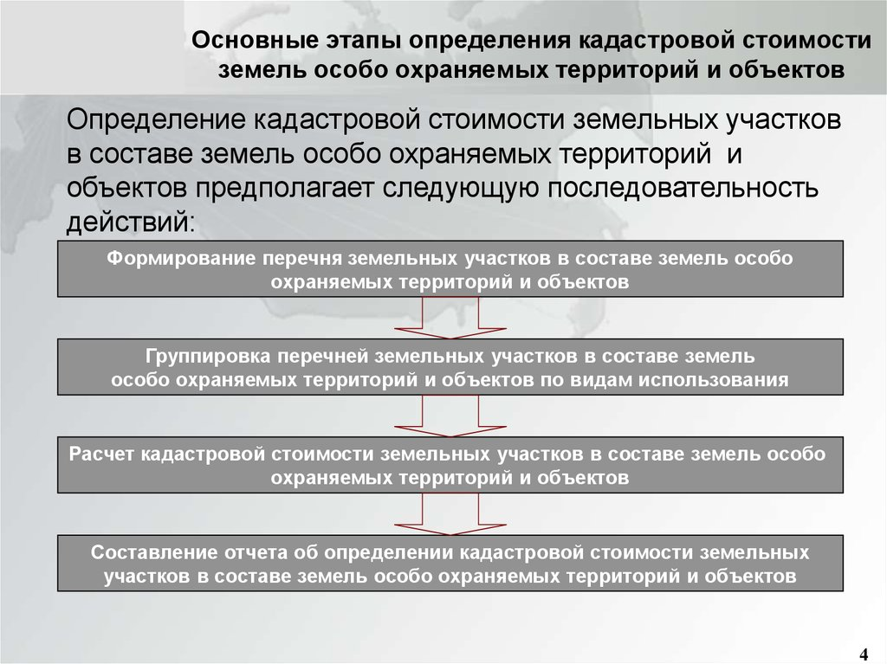
Рисунок 1 – Основные этапы ГКО земель особо охраняемых территорий
В зависимости от применяемых методических подходов к определению кадастровой стоимости земли этой категории разделяются на две группы.
В первую группу включаются:
— земли особо охраняемых природных территорий (за исключением земель лечебно-оздоровительных местностей и курортов);
— земли природоохранного назначения;
— земли пригородных зеленых зон;
— земли историко-культурного назначения;
— земли, на которых находятся учебно-туристические тропы, трассы;
— особо ценные земли.
Вторая группа включает в себя земли:
— рекреационного назначения (за исключением особо охраняемых природных территорий, земель природоохранного и историко-культурного назначения, пригородных зеленых зон, учебно-туристических троп и трасс, особо ценных земель);
— лечебно-оздоровительных местностей и курортов.
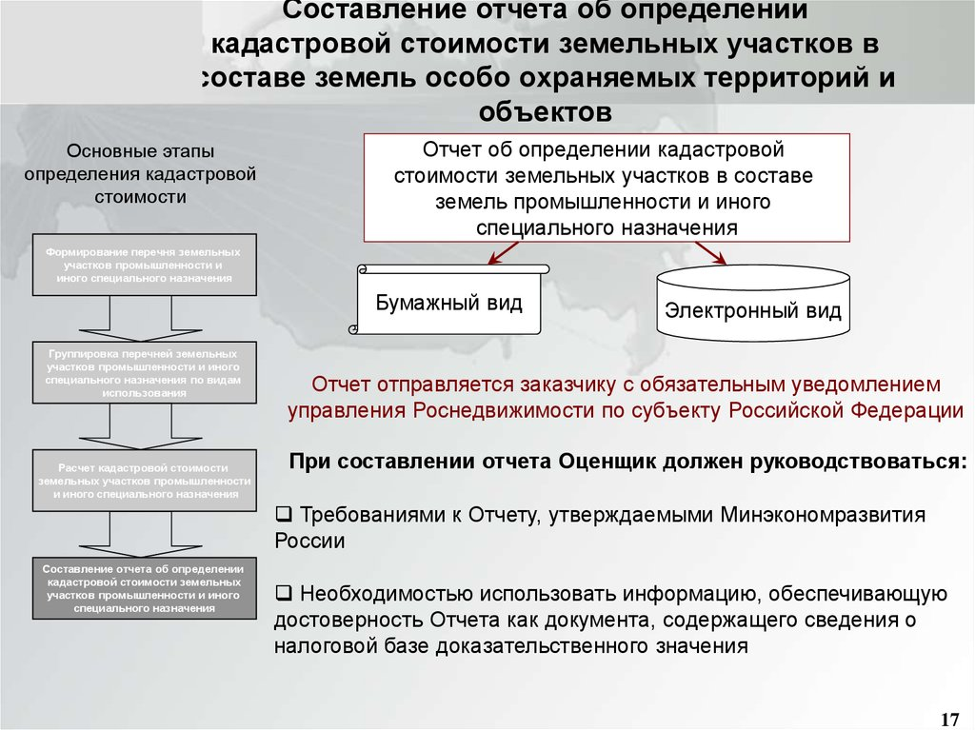
Рисунок 2 – Правила составление отчёта об определении ГКО
земель особо охраняемых территорий
Факторов, влияющих на цену земли с особым статусом очень много. Решающее значение имеют местоположении, форма, размер участка и почвенный состав. Так же учитываются наличие зеленых насаждений, зданий и сооружений, оснащение коммуникациями и транспортная доступность.

2. Для оценки первой группы земель в настоящее время на практике применяется временная методика государственной кадастровой оценки земель особо охраняемых территорий и объектов, утвержденная 17.02.2004 и согласованная с Минэкономразвития России, МНС России, МПР России.
Кадастровая стоимость земель этой группы определяется исходя из значений удельного показателя кадастровой стоимости (далее УПКС) земельных участков категории или вида использования наиболее близких по функциональному назначению к оцениваемым земельным участкам, а также исходя из УПКС видов угодий, занимающих наибольший удельный вес в структуре видов угодий данных земельных участков.
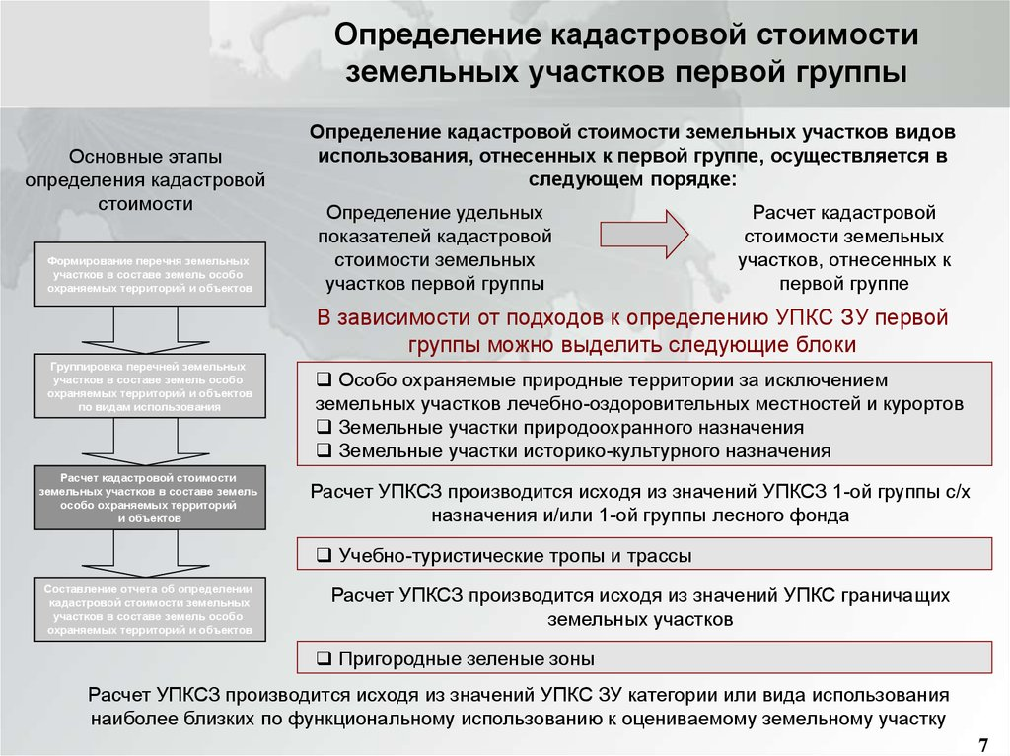
Рисунок 3 – Определение кадастровой стоимости земель первой группы
УПКС земельных участков в составе земель особо охраняемых природных территорий (за исключением земельных участков в составе земель лечебно-оздоровительных местностей и курортов) рассчитывается путем корректировки УПКС вида угодий, занимающего наибольший удельный вес в структуре видов угодий земельного участка (например, сельскохозяйственные или лесные угодья), на коэффициент ценности экосистемы, характеризующий запас биомассы, эффективность и гармоничность структуры природных комплексов, и коэффициент уникальности биоразнообразия, характеризующий долю видов растений и животных, занесенных в Красную книгу Российской Федерации.
УПКС земельных участков в составе земель природоохранного назначения определяется путем корректировки УПКС вида угодий, занимающих наибольший удельный вес в структуре видов угодий земельного участка, на коэффициент уникальности биоразнообразия для преобладающего на земельном участке типа экосистемы для учета ценности указанных земельных участков.
УПКС земельных участков в границах пригородных зеленых зон приравнивается к минимальному значению УПКС земель населенных пунктов по виду использования «земли под лесами в населенных пунктах (в том числе городскими лесами), под древесно-кустарниковой растительностью, не входящей в лесной фонд (в том числе лесопарками, парками, скверами, бульварами)», для которых установлены пригородные зеленые зоны.
УПКС земельных участков, на которых находятся учебно-туристические тропы, трассы, определяется путем расчета среднего арифметического УПКС видов угодий, по которым проходит учебно-туристическая тропа, трасса.
УПКС земельных участков в составе земель историко-культурного назначения приравнивается к УПКС вида угодий, занимающего наибольший удельный вес в структуре видов угодий земельного участка.
УПКС земельных участков в составе иных особо ценных земель определяется исходя из вида использования земель, наиболее близкого по функциональному назначению к оцениваемым земельным участкам.

3. Определение кадастровой стоимости земельных участков, отнесенных ко второй группе, в составе земель особо охраняемых территорий и объектов осуществляется по алгоритму, применяемому при ГКО третьей группы земель промышленности и иного специального назначения.
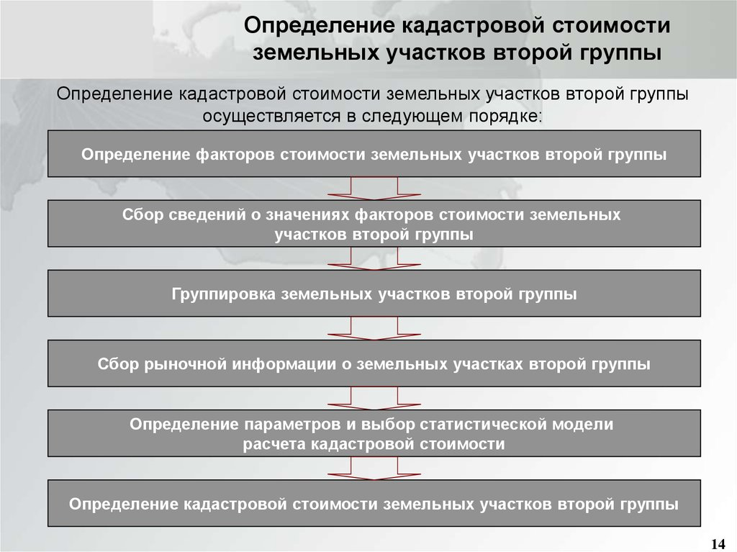
Рисунок 4 – Порядок определения ГКО земель второй группы
Сначала проводится кластеризация земельных участков, отнесенных ко второй группе, затем в каждом кластере определяется эталонный земельный участок, т.е. такой участок, который обладает наиболее часто встречающимися в кластере значениями ценообразующих факторов. Эталонный земельный участок может быть как реально существующим в кластере, так и гипотетическим. По каждому эталонному участку определяется рыночная стоимость. Определение кадастровой стоимости земельных участков для каждого кластера осуществляется путем корректировки рыночной стоимости эталонного земельного участка соответствующего кластера.
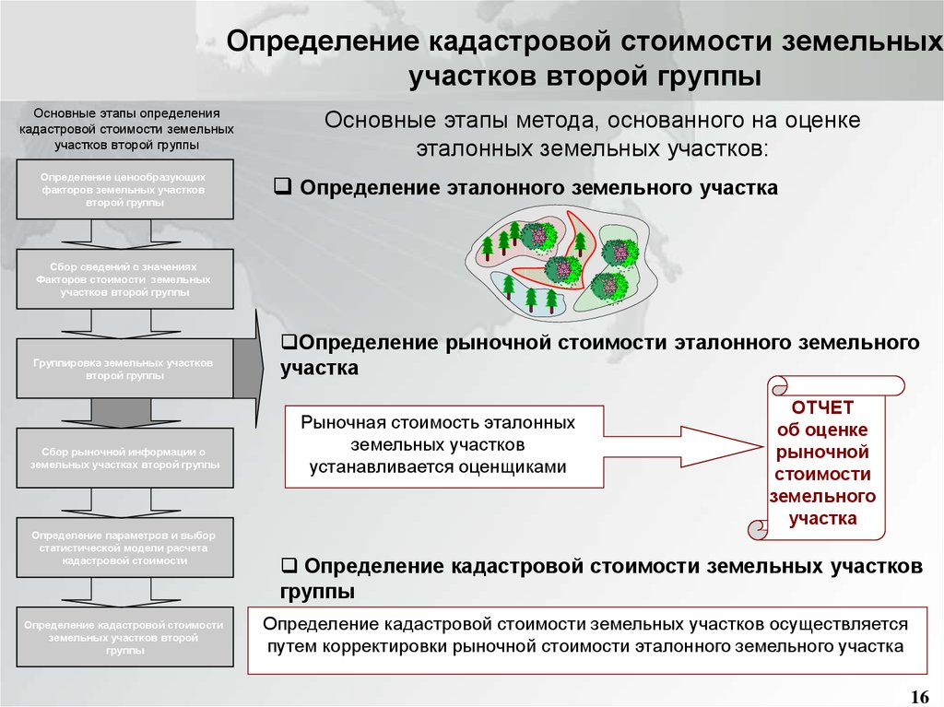
Рисунок 5 – Определение ГКО земель второй группы
Для земель этой группы типовой перечень факторов кластеризации включает:
1) расстояние до места преимущественного проживания отдыхающих (км);
2) расстояние до ближайшего поселения (км);
3) дорога (покрытие);
4) сезонность (лето/круглый год);
5) наличие водных объектов (да/нет);
6) наличие лесных массивов (да/нет);
7) наличие вблизи уникального рекреационного ресурса (да/нет);
8) экологическая ситуация;
9) престижность местоположения.
Уточнение этого перечня в целях кластеризации осуществляется аналогично порядку, изложенному выше в отношении земель промышленности, — создается группа экспертов, которая дополняет типовой перечень факторами, оказывающими влияние на стоимость таких земель в данном субъекте РФ.
Если для земельных участков из состава земель особо охраняемых территорий и объектов определена рыночная стоимость, то кадастровая стоимость таких участков устанавливается в процентах от их рыночной стоимости.

